1 карточка фин-игры
- Описать цель игры, тему, возрастные рамки
Целью данной игры - развитие навыков осознанного управления личными (семейными) финансами. В этой игре игроки научатся отслеживать свои доходы и расходы, распознавать бесполезные траты и противостоять спонтанным покупкам. Основная тема игры - погружение в мир финансовой дисциплины, где каждый рубль должен быть потрачен с пользой, либо отложен для дальнейшего использования. Игра предназначена для подростков от 14 лет, студентов, взрослых и целой семьи, делающих первые шаги в планировании своего бюджета, либо для обучения своих детей базовым основам финансовой грамотности.
- Опишите Вашу уникальную идею и концепцию игры (режиссура и сценарии, жанр и стилистика)
Участники игры становятся командой детективов, расследующих дело о необъяснимом исчезновении месячного бюджета клиента N. Ваша задача — пройти по его финансовым следам, отыскать «улики» (те самые спонтанные покупки) и найти им более разумную альтернативу. Это не соревнование, а общее дело: чтобы раскрыть дело, нужно сообща обсуждать улики и принимать решения. Жанр — детективный квест с элементами симулятора бюджета. Визуальная стилистика с элементами современной цифровой эстетики, создаст атмосферу расследования в мире высоких технологий.
- Опишите игровой мир
Действие разворачивается в цифровом мегаполисе под названием “Рублёвка”. Этот мир разделен на несколько ключевых локаций, каждая из которых представляет собой район финансового риска. Лиговский проспект символизирует соблазны импульсивных покупок, а улица Рубинштейна, главный ресторанный центр города, олицетворяет нерациональные траты на питание. Особой зоной является Думская улица — пространство скрытых подписок и микроплатежей, где финансовые утечки происходят практически незаметно для пользователя.
- Опишите персонажи
Аналитик обладает даром выявления финансовых закономерностей и может обнаруживать скрытые связи между различными тратами. Маркетолог специализируется на нейтрализации маркетинговых уловок и может блокировать наиболее агрессивные соблазны. Экономист способен моментально находить выгодные альтернативы любым выявленным бесполезным покупкам, превращая убытки в потенциальную экономию (экономит 50% от стоимости покупки для бюджета). Каждый персонаж обладает особыми способностями. Позже будут добавлены и другие для большей наполненности игры, участники также могут придумать и своих персонажей.
- Опишите артефакты (составляющие элементы игры)
Карты "Следы" - материальное воплощение необдуманных трат. Особую роль играют жетоны "Сила воли", которые тратятся на сопротивление финансовым соблазнам. Карты "События" вводят в игру непредвиденные обстоятельства, требующие срочных финансовых решений. Банковская карта и терминал (как в монополии) придадут реальности в игру и тем самым участники будут сильнее ощущать необдуманность трат.
Колода «Дело» (3 карты). Это уровни сложности. На лицевой стороне — история клиента, его фото, стартовый бюджет и цель (сколько рублей нужно сохранить). На обороте — подсказки для ведущего. (Думаю, что позже увеличу количество карт «Дело» до 10 шт., чтобы было больше различных историй и вариантов развития событий игры)
Колода «След» (60 карт). Основная колода. На лицевой стороне — изображение и описание покупки (например, фото кроссовок и текст: «Лиговский проспект. Потрачено: 3000 руб.»). На обороте — вердикт («Полезная» или «Импульсная» покупка) и краткое объяснение, почему это так.
Колода «События» (20 карт). Карты с неожиданными происшествиями. На лицевой стороне — описание события («Внезапный бонус на карте: +2000 руб.» или «Срочный визит к стоматологу: -4000 руб.»). На обороте — правило применения.
Карты «Детективы» (3 карты). Карты персонажей (Аналитик, Маркетолог, Экономист) с описанием их уникальных способностей. (Здесь тоже думаю о добавлении и других персонажей)
Жетоны «Сила воли» (20 штук). Прозрачные пластиковые жетоны. Общий ресурс команды для отказа от импульсных покупок.
Поле игры. Одностороннее поле с треком «Бюджет» и «Цель», треком «Дней» (15 делений) и зонами для колод. Терминал и карта.
Фишки: 1 фишка для трека дней.
- Опишите механику игры - принцип ходов, события, результаты, уровни и принципы перехода
Принцип ходов основан на кооперативном планировании действий команды. Каждый раунд представляет собой игровой день, в течение которого участники могут исследовать определенное количество локаций. События генерируются через специальную колоду карт, включающую как возможности, так и угрозы для бюджета.
Подготовка к игре:
- Положите игровое поле в центр стола.
- Выберите одну карту из колоды «Дело» (например, «Дело Алексея: Свадьба под угрозой». В досье указано: Стартовый бюджет: 50 000 руб. Цель: сохранить 35 000 руб. Положите ее на специальное место на поле. Всем игрокам прочитайте вслух историю клиента, его стартовый бюджет и цель.
- В поле Бюджета впишите стартовое значение (например, 50 000 руб.) и с помощью терминала пополните баланс карты, чтобы на ней был Ваш стартовый баланс. В поле Цель впишите сумму, которую необходимо сохранить. Поставьте фишку дней на клетку «1».
- Положите на поле 5 жетонов «Сила воли» (количество может меняться в зависимости от дела и количества игроков).
- Тщательно перемешайте карты «След» и «События» в две колоды и положите
на поле.
- Каждый игрок выбирает себе карту «Детектив» и кладет ее перед собой.
Ход игры (1 раунд = 1 день):
1. Открывается новая карта «След», которая показывает, в каком районе города (локации) и на какую сумму клиент потратился:
Ведущий (или игрок по очереди) тянет ВЕРХНЮЮ карту из колоды «След» и зачитывает вслух. Пример: «Лиговский проспект. Потрачено: 3000 руб. на кроссовки новой модели».
2. Игроки сообща решают за 1 минуту: это полезная покупка или импульсивная.
3. Вердикт. Если полезная — просто вычтите сумму из бюджета. Если импульсивная — у вас есть выбор:
Отказаться: Сбросьте 1 жетон «Силы воли». Деньги не тратятся. Если жетонов нет — трата совершается, и её стоимость вычитается из общего бюджета.
Купить: Не тратьте «Силу воли», но вычтите сумму из бюджета.
4. Особые способности. После вердикта один из игроков может использовать способность своего персонажа (например, Маркетолог может раз в день отменить одну импульсную покупку БЕСПЛАТНО).
5. Далее вытягивается карта «События» (например, «Внезапный бонус» или «Штраф за парковку»), выполните его условие немедленно.
Конец игры и уровни:
Игра длится 15 дней (15 карт). После 15-го хода — финальный подсчёт.
Победа: Если бюджет ≥ цели (в нашем случае 35 000 руб.). Поражение: Если бюджет < цели.
Уровни — это готовые дела:
Уровень 1: «Студентка Мария». Цель — 20 000 руб. Много мелких соблазнов.
Уровень 2: «Семья Петровых». Цель — 70 000 руб. Появляются скрытые подписки.
Уровень 3: «Алексей». Цель — 35 000 руб. Частые кризисы (поломка авто, болезни).
Что даёт победа?
Прошли уровень— открыли новую, более сильную способность для одного из детективов. Проиграли — в следующий раз начинаете с этого же дела, но уже с опытом.
- Нарисуйте макет игрового поля, определите количество игроков
Центральная часть поля отведена под трек финансового состояния клиента и шкалу прогресса расследования. Оптимальное количество участников — от двух до пяти человек, что позволяет сохранить динамику обсуждения и принятия решений.
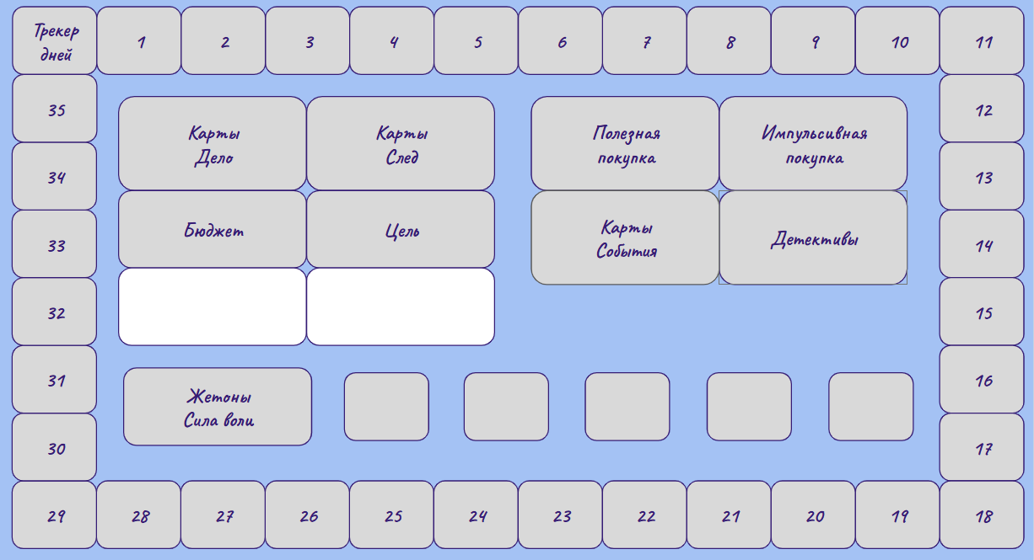
- Опишите механизм удержания внимания играющего
Внимание игроков удерживается за счет постепенного раскрытия сюжета, системы развития персонажей и уровнем финансового здоровья клиента. История клиента N обрастает новыми деталями: оказывается, он копил на важную цель, но его постоянно сбивали с пути. Вам предстоит раскрыть это дело. А в самый спокойный момент могут сработать “События”: внезапный штраф или поломка телефона, которые требуют срочно пересмотреть весь бюджет. Каждое расследование приносит новые возможности для улучшения навыков детективов. Элемент неожиданности реализован через специальные события, нарушающие привычный ход расследования. Визуальное оформление включает интерактивные элементы, требующие активного участия всех игроков в процессе анализа финансовых улик.
- Напишите какие знания и навыки из области финансовой грамотности получит играющий
Участники игры осваивают практические приемы ведения личного бюджета и учета расходов. Они учатся распознавать психологические триггеры, провоцирующие импульсные покупки. Важным приобретением становится понимание принципов формирования финансовой подушки безопасности. Игра демонстрирует реальные механизмы работы современных финансовых сервисов и скрытых комиссий.
2 карточка фин-игры
- Описать цель игры, тему, возрастные рамки
Эта игра предназначена для освоения стратегий управления кредитной нагрузкой и выхода из долговой ямы. Тематически она охватывает аспекты работы с заемными средствами — от ипотеки до микрозаймов. Игра будет полезна, как подросткам, задумавшимся о том, как данный финансовый сектор работает, так и взрослым от 18 лет, имеющим кредитные обязательства или планирующим их оформление.
- Опишите Вашу уникальную идею и концепцию игры (режиссура и сценарии, жанр и стилистика)
Игроки погружаются в экономический симулятор, где каждый представляет собой уникального персонажа с индивидуальными финансовыми характеристиками. Концепция предполагает многогранное развитие сюжета, где участники сами определяют свою стратегию выхода из долгов. Здесь нет единственно верного пути: кто-то будет брать дополнительные подработки, кто-то – рефинансировать кредиты, а кто-то – рискованно играть на бирже. Каждое ваше решение – палка о двух концах: досрочное погашение сэкономит проценты, но оставит вас без денег на чёрный день. Режиссура построена на создании атмосферы финансового давления, где каждое решение имеет долгосрочные последствия. Жанр сочетает элементы стратегии и ролевой игры. Стилистически игра выполнена в метафорическом ключе, где долги представлены как темное болото, а финансовые инструменты — как спасательные круги.
- Опишите игровой мир
Действие разворачивается в абстрактном пространстве под названием “Долгосфера”. Это многоуровневая система секторов, каждый из которых представляет определенный тип финансовых обязательств. Сектор "Серых схем" предлагает рискованные финансовые инструменты с непредсказуемыми последствиями. Зона "Рефинансирования" позволяет пересматривать условия кредитных договоров. В стороне от других находится сектор "Банкротства" — крайняя мера, дающая шанс начать все заново.
- Опишите персонажи
Система персонажей основана на распределении баллов между ключевыми характеристиками. Уровень дохода определяет базовые финансовые возможности игрока. Параметр финансовой грамотности влияет на эффективность использования кредитных продуктов. Устойчивость к стрессу позволяет сохранять ясность мышления при возникновении непредвиденных обстоятельств. Сила воли помогает противостоять искушениям новых заимствований.
Студент
Например, Доход 20 000 руб./ход. Стартовый долг: 50 000 руб. под 10%. Способность: 1 раз в игре может пропустить выплату процентов по одному долгу без понижения кредитного рейтинга и добавления 1 000 руб к долгу.
Работник
Например, Доход 50 000 руб./ход. Стартовый долг: 100 000 руб. под 8%. Способность: Может взять новый заем со ставкой на 2% ниже (1 раз в игру).
Предприниматель
Доход 100 000 руб./ход. Стартовый долг: 300 000 руб. под 12%. Способность: Может получить дополнительный доход (бросить кубик x 2000 руб.) вместо основного действия (1 раз в игру).
- Опишите артефакты (составляющие элементы игры)
Карты "Жизненный выбор" ставят игроков перед сложными дилеммами. Жетоны “Кредитный рейтинг" динамически отражают финансовую репутацию персонажа. Карты "Поддержка" позволяют оказывать взаимопомощь в кооперативном режиме. Специальные маркеры отмечают прогресс в погашении различных типов долгов. Банковские карты и терминал (как в монополии) придадут реальности в игру и тем самым участники будут сильнее ощущать траты и баланс на карте.
Карты «Долг» (40 карт). На лицевой стороне — название долга (например, «Кредитная карта»), его сумма (например, 30 000 руб.). На обороте — условия рефинансирования (для продвинутых правил).
Колода «Жизнь» (30 карт). События. На лицевой стороне — описание («Поломка телефона: -5000 руб.» или «Премия: +7000 руб.»). На обороте — пояснение.
Карты «Персонажи» (3 карты). Студент, Работник, Предприниматель. Указан фиксированный доход, стартовый долг и уникальная способность. (Думаю, что позже увеличу количество карт «Персонажи» до 5 шт., чтобы было больше различных историй и вариантов развития событий игры)
Жетоны «Кредитный рейтинг» (50 штук). Пронумерованы от 1 до 10. Каждый игрок имеет свой текущий рейтинг. Фишки разного цвета для каждого игрока, чтобы отслеживать свой рейтинг на треке.
Игровые деньги. Терминал (1 шт.) и банковские карты (5 шт.)
Поле игры. Поле с треком «Кредитный рейтинг» (шкала от 1 до 5) и зонами для колод.
Игровые фишки. По одной фишке каждого цвета для каждого игрока, чтобы перемещаться по игровому полю.
Кубик. Стандартный шестигранный кубик.
- Опишите механику игры - принцип ходов, события, результаты, уровни и принципы перехода
События включают встречи с коллекторами и внезапные финансовые возможности. Результат определяется достижением состояния финансовой независимости. Уровни сложности моделируют различные условия — от управления личными до семейными и бизнес-долгами. Принципы перехода между этапами основаны на открытии новых секторов Долгосферы.
Подготовка к игре:
- Разложите поле. Положите колоды «Долг» и «Жизнь» на свои места.
- Каждый игрок выбирает карту «Персонаж», получает указанный стартовый капитал и свой стартовый долг.
- Каждый игрок ставит свою фишку на цифру «5» трека «Кредитный рейтинг».
- Определите первого игрока (бросьте кубик, у кого больше).
Ход игрока (действия строго по порядку):
Шаг 1
Получить доход. Игрок получает свой фиксированный доход (указан на карте персонажа). Дополнительно: Он может бросить кубик. Если выпало 5 или 6, он получает подработку: (значение кубика) х 1000 руб.
Шаг 2
Заплатить проценты. Игрок обязан заплатить проценты по каждому своему долгу.
Формула: Сумма долга × Ставка = Проценты к уплате.
Пример: Долг 30 000 руб. под 10% = 3000 руб. к уплате.
Если денег не хватает для уплаты всех процентов Кредитный рейтинг игрока падает на 1. Если игрок не может заплатить, то Кредитный рейтинг игрока падает на 1 и тело его долга увеличивается на 1 000 руб.
Шаг 3
Главное действие (выберите одно):
Погасить долг досрочно. Игрок может внести любую сумму сверх уплаченных процентов в любой из своих долгов. Эта сумма списывается из «тела» долга (переверните карту долга и запишите новую сумму на листочке или используйте жетоны для отслеживания).
Взять новый заём. Игрок берет верхнюю карту из колоды «Долг» и получает от банка сумму, указанную на карте. Ставка по новому долгу зависит от его текущего Кредитного рейтинга (Рейтинг 5 = 5%, Рейтинг 1 = 20%).
Пропустить ход. Игрок ничего не делает, его деньги сохраняются. В этом ходе негативные карты событий его не касаются.
Шаг 4
Столкнуться с событием. Игрок тянет карту из колоды «Жизнь» и немедленно выполняет то, что на ней написано.
Конец игры и победа:
Игрок, который в свой ход объявляет, что у него не осталось ни одного долга, — немедленно побеждает!
Если общая сумма долгов игрока превышает 100 000 руб. (для студента), 200 000 руб. (для работника) и 500 000 руб. (для предпринимателя), он объявляется банкротом и выбывает из игры.
Уровни сложности:
«Новичок»: Играют Студентом и Работником. Стартовые долги небольшие.
«Эксперт»: Добавляется Предприниматель, можно использовать правила рефинансирования (объединение нескольких долгов в один).
- Нарисуйте макет игрового поля, определите количество игроков
Оптимальное количество участников — от двух до пяти человек, что создает условия для здоровой конкуренции и стратегического взаимодействия.
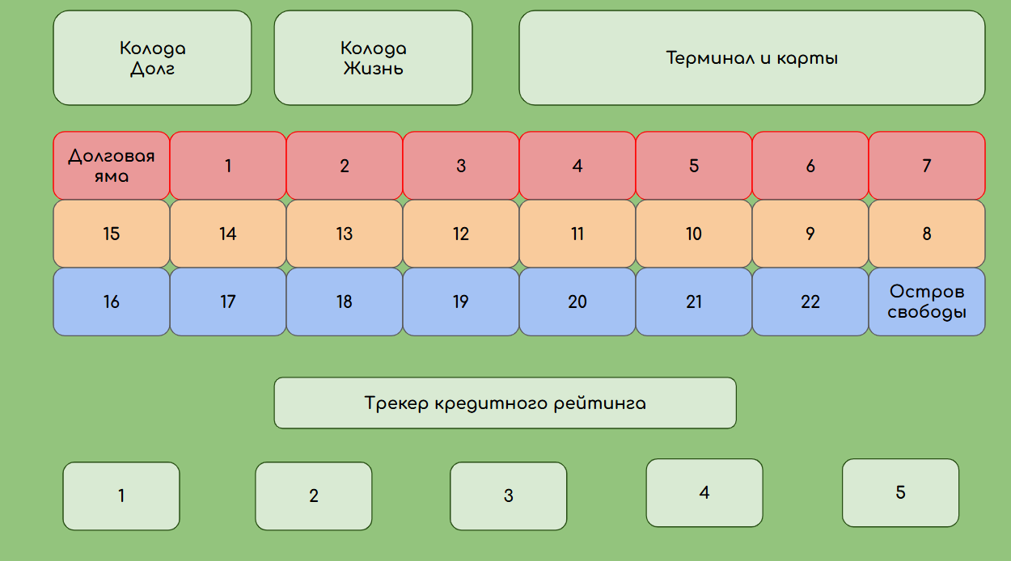
- Опишите механизм удержания внимания играющего
Интерес поддерживается через систему развития персонажа и множество возможных финалов. Эмоциональная вовлеченность достигается за счет отождествления с судьбой своего персонажа. Тактическая глубина требует постоянного анализа нескольких аспектов финансового состояния. Динамичная экономическая модель постоянно ставит перед игроками новые вызовы.
- Напишите какие знания и навыки из области финансовой грамотности получит играющий
Участники осваивают математику кредитных платежей и методы досрочного погашения. Они учатся оценивать риски различных финансовых продуктов. Практикуются в стратегическом планировании семейного бюджета в условиях долговой нагрузки. Получают представление о правовых аспектах рефинансирования и банкротства.

3 карточка фин-игры
- Описать цель игры, тему, возрастные рамки
Игра предназначена для освоения принципов налогового планирования в бизнесе. Тема охватывает аспекты взаимодействия предпринимателя с налоговой системой. Целевой аудиторией являются владельцы бизнеса, бухгалтеры и студенты экономических специальностей от 21 года.
- Опишите Вашу уникальную идею и концепцию игры (режиссура и сценарии, жанр и стилистика)
Участники становятся основателями стартапов в конкурентной экономической среде. Ключевая идея — демонстрация налогов как стратегического инструмента бизнес-планирования. Вы будете конкурировать с другими игроками, но главный ваш противник — нестабильная экономика и налоговая система, которая регулярно подкидывает «сюрпризы». Это сложная, глубокая стратегия, где нужно думать на несколько ходов вперед. Режиссура построена на создании реалистичной деловой атмосферы с элементами непредсказуемости. Жанр представляет собой комплексную экономическую стратегию. Стилистика выдержана в духе европейских настольных игр с акцентом на осязаемость компонентов.
- Опишите игровой мир
Действие происходит на динамичной экономической карте, разделенной на отраслевые кластеры. ИТ-сектор предлагает высокую маржинальность при значительных затратах на разработки. Розничный сектор отличается стабильностью, но требует оптимизации налогообложения. Производственный секттор предоставляет доступ к специальным режимам налогообложения. Сектор ИП характеризуется высокой гибкостью и быстрой адаптацией к изменениям рынка. Этот кластер предоставляет доступ к специальным налоговым режимам, таким как УСН и патентная система, что позволяет минимизировать административную нагрузку. Однако здесь присутствует повышенная зависимость от личных компетенций предпринимателя и ограничения по масштабированию бизнеса.
- Опишите персонажи
Игроки могут выбрать один из трёх бизнес-архетипов. Инноватор получает преимущества в области исследований и разработок. При расчете налога по УСН может считать налоговую базу не с 100%, а с 70% от полученного дохода. Оператор эффективно управляет операционными расходами. Может один раз в ход снизить расходы на одной из своих карт «Сделка» на 25%. Стратег обладает способностью предвидеть изменения экономической конъюнктуры. Раз в игру может поменять свою систему налогообложения в фазе развития. Каждый архетип предлагает уникальные возможности для налоговой оптимизации.
- Опишите артефакты (составляющие элементы игры)
Карты "Сделка" открывают доступ к крупным проектам с особыми налоговыми условиями. Жетоны "Налоговый режим" представляют различные категории налогов. Карты "События" моделируют изменения в макроэкономической ситуации. Специальные метки отслеживают статус налоговых проверок.
Колода «Сделка» (80 карт). Основной актив. На лицевой стороне — название бизнеса (например, «Кофейня»), доход за квартал и расходы на содержание. На обороте — сектор экономики (ИТ, Розница, Производство).
Карты «Налоговый режим» (3 карты). УСН 6% (Доходы), УСН 15% (Доходы-Расходы), ОСНО. Кратко описывают правила расчета налога.
Колода «События» (20 карт). События, влияющие на экономику («Налоговая проверка», «Изменение ставки НДС»).
Карты «Архетипы» (3 карты). Инноватор, Оператор, Стратег с их уникальными способностями.
Игровые деньги. Терминал и банковские карты для (чистых денег) и бумажные деньги (для серых денег)
Конверты (по 1 на игрока). Для хранения «серых» (неучтенных) денег.
Поле игры.Поле с зонами для раскладки карт «Сделка» игроков, треком раундов (16 кварталов) и местом для колод «Рынок» и «События».
Блокнот и ручка для подсчета итогов.
- Опишите механику игры - принцип ходов, события, результаты, уровни и принципы перехода
Игровой процесс разделен на несколько фаз. Фаза планирования позволяет заявить стратегические намерения. Фаза действия предполагает реализацию бизнес-операций. Налоговая фаза требует расчета обязательных платежей. Событийная фаза вносит коррективы в экономическую ситуацию. Результат определяется достижением лидирующих позиций по капитализации бизнеса.
Подготовка к игре:
- Разложите поле. Колоду «Сделка» положите на поле как основную колоду «Рынок».
- Каждый игрок выбирает карту «Архетип» и карту «Налоговый режим». Получает стартовый капитал.
- Каждый игрок получает из стартового «Рынка» на руку 5 карт «Сделка».
- Каждому игроку выдается персональный конверт для «серых» денег.
- Определите первого игрока (у кого самый низкий доход по стартовым картам).
Игровой раунд (1 раунд = 1 квартал). Действуют ВСЕ ОДНОВРЕМЕННО!
Шаг 1: Фаза дохода.
- Каждый игрок тайно выбирает из своей руки 2 карты «Сделка» и кладет их на стол перед собой рубашкой вверх.
- По команде все игроки одновременно открывают выбранные карты.
- Каждый игрок суммирует доход со всех своих открытых в этом раунде «Сделок».
Шаг 2: Фаза расходов.
- Каждый игрок оплачивает расходы по всем своим активным «Сделкам» (лежащим на столе).
- Если игрок не может оплатить расходы, он должен закрыть (сбросить с поля) одну из своих «Сделок» по своему выбору.
Шаг 3: Налоговая фаза.
- Каждый игрок рассчитывает свою прибыль по формуле: Прибыль = Суммарный Доход - Суммарные Расходы.
- Игрок официально платит налог с этой прибыли в банк по своей системе налогообложения (например, 15%).
- Тайное решение: Игрок может положить в свой конверт любую сумму от 0 до всей своей прибыли, с которой он не будет платить налог. Это его «серые» деньги.
Шаг 4: Фаза событий.
- После завершения налоговой фазы первый игрок тянет верхнюю карту из колоды «События» и зачитывает её вслух.
- Эффект события, описанный на карте, применяется немедленно и затрагивает всех игроков, если в тексте карты не указано иное.

Шаг 5: Фаза развития.
  - На «белые» деньги (оставшиеся после уплаты налогов) игроки могут покупать новые карты «Сделка» из общей колоды «Рынок». Карты скупаются по очереди, начиная с первого игрока.
Шаг 6: Годовой отчет (каждые 4 раунда!):
- Все игроки вскрывают свои конверты, показывая сумму «серых» денег.
- Начинается голосование. Игроки обсуждают, чья схема кажется им самой подозрительной, и тайно голосуют за одного игрока (кроме себя).
- Игрок, набравший большинство голосов, признается виновным в уклонении и платит штраф в размере всей своей «серой» суммы + 20%.
- После этого все игроки забирают свои оставшиеся «серые» деньги в основную кассу («обеляют» их). Конверты опустошаются.
Конец игры и победа:
Игра идет 4 игровых года (16 раундов). После 16-го раунда подсчитываются итоги.
Побеждает игрок, у которого сумма «белых» денег + суммарная номинальная стоимость всех его карт «Сделка» на столе — максимальна.
«Серые» деньги, оставшиеся в конвертах, в счет не идут!
Уровни сложности:
«ИП»: Игра ведется только на упрощенных системах налогообложения (УСН).
«ООО»: Добавляется система ОСНО, карты «Госзаказ» (особо доходные, но с высокими налогами) и более строгие проверки.
- Нарисуйте макет игрового поля, определите количество игроков
Поле состоит из взаимосвязанных секторов экономики с различными условиями ведения бизнеса. Модульная структура обеспечивает высокую перепроходимость. Оптимальное количество игроков — от трех до пяти, что создает сбалансированную конкурентную среду.
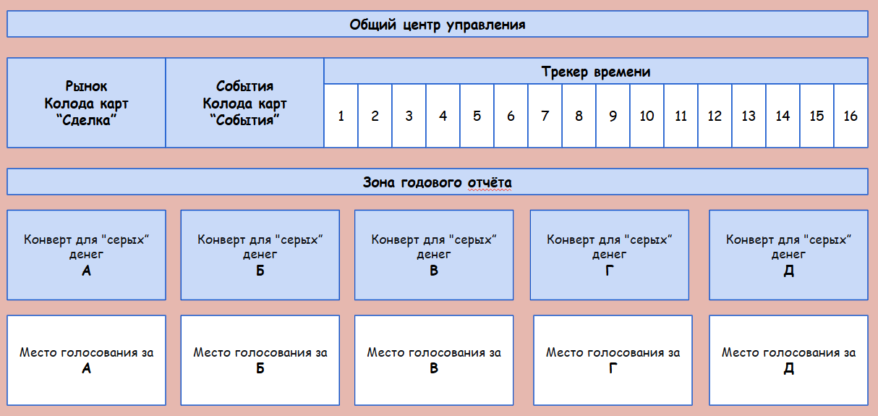
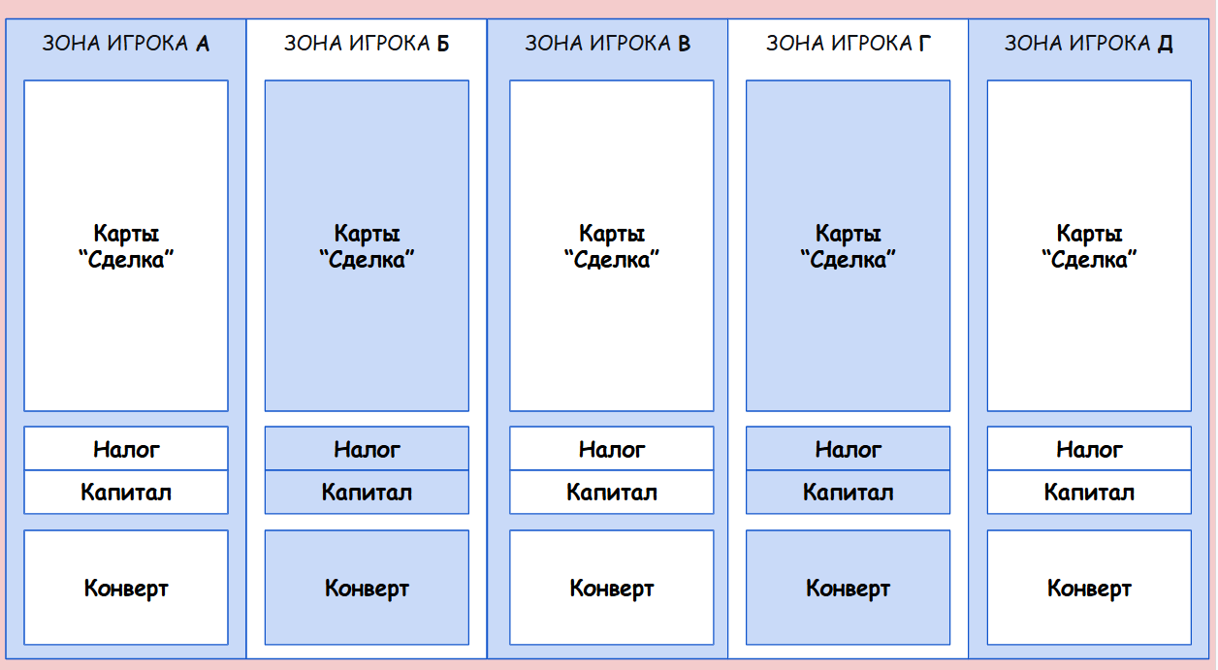
- Опишите механизм удержания внимания играющего
Вовлеченность поддерживается через глубокую стратегическую составляющую и изменчивую экономическую модель. Взаимодействие между игроками включает элементы кооперации и конкуренции. Система рисков и возможностей создает напряженную деловую атмосферу. Визуальное оформление подчеркивает статусность и серьезность игрового процесса.
- Напишите какие знания и навыки из области финансовой грамотности получит играющий
Участники осваивают принципы выбора оптимальной системы налогообложения. Они учатся планировать налоговые платежи в составе бизнес-бюджета. Приобретают навыки работы с налоговыми вычетами и льготами. Осваивают методы минимизации налоговых рисков при проведении проверок.

